XVR302-16Q3

Основные особенности
- Поддержка форматов видео H.265 и H.264
- Поддержка передачи аудиосигналов по коаксиальному кабелю (только для камер TVI)
- Поддержка TVI, AHD, CVI, CVBS и IP-камер с адаптивным доступом
- 16-канальный вход BNC
- Поддержка 1-канального выхода CVBS, 1-канального выхода VGA и 1-канального выхода HDMI с разрешением до 4K (3840 x 2160)
- Одновременный выход через HDMI и VGA
- Передача сигналов на большое расстояние по коаксиальному кабелю
- Поддержка основных камер, совместимых с профилями стандарта ONVIF и протоколами RTSP

Технические характеристики
Модель | XVR302-16Q3
Видеовход/аудиовход
Аналоговый видеовход | 16 каналов, BNC
IP-видеовход | 8 каналов (до 24 при использовании IP-каналов), до 8 МП на канал
Поддерживаемые типы аналоговых камер | Поддержка входа AHD:  8 МП при 15 к/с  5 МП при 20 к/с  4 МП при 30 к/с  1080P при 30 к/с  720P при 60 к/с  Поддержка входа TVI:  8 МП при 15 к/с  5 МП при 20 к/с  4 МП при 30 к/с  1080P при 30 к/с  720P при 60 к/с  Поддержка входа CVI:  8 МП при 15 к/с  5 МП при 25 к/с  4 МП при 30 к/с  1080P при 30 к/с  720P при 30 к/с  Поддержка входа CVBS
Аудиовход | 1 канал, RCA
Сжатие аудио | G.711U
Видеовыход/аудиовыход
Выход CVBS | 1 канал, BNC
Выход VGA | 1920 x 1080P/60 Гц, 1920 x 1080P/50 Гц, 1600 x 1200/60 Гц, 1280 x 1024/60 Гц, 1280 x 720/60 Гц и 1024 x 768/60 Гц
Выход HDMI | 4K (3840 x 2160)/30 Гц, 1920 x 1080P/60 Гц, 1920 x 1080P/50 Гц, 1600 x 1200/60 Гц, 1280 x 1024/60 Гц, 1280 x 720/60 Гц, 1024 x 768/60 Гц
Аудиовыход | 1 канал, RCA
Синхронное воспроизведение | 16
Отображение Live View | HDMI/VGA: 1/4/6/8/9/16/25
Двухсторонняя аудиосвязь | 1 канал, RCA
Сетевой разъем
Входная пропускная способность | 80 Мбит/с (до 112 Мбит/c после преобразования сигнала со всех аналоговых каналов)
Выходная пропускная способность | 160 Мбит/с
Количество удаленных пользователей | 128
Протоколы | TCP/IP, P2P, UPnP, NTP, DHCP, PPPoE, HTTP, HTTPS, DNS, DDNS, SMTP
Браузер | IE (IE10/11) для Windows  Firefox (версии 52.0 и выше) для Windows  Chrome (версии 45 и выше) для Windows  Edge (версии 79 и выше) для Windows
Кодирование
Разрешение записи | 8 МП Lite/5 МП Lite/4 МП Lite/1080P/720P/D1
Частота кадров при записи | Основной поток | Дополнительный поток
 | 8 МП Lite при 8 к/с | D1 при 8 к/с
 | 5 МП Lite при 12 к/с | D1 при 12 к/с
 | 4 МП Lite при 15 к/с | D1 при 12 к/с
 | 1080P при 15 к/с | D1 при 12 к/с
 | 720P при 30 к/с | D1 при 12 к/с
Частота дискретизации аудио | 8 кГц, 16 бит на канал
Скорость передачи аудио | 64 кбит/с на канал
Декодирование
Производительность | Аналоговое: 16 x 8 МП Lite при 8 к/с, 16 x 5 МП Lite при 12 к/с, 16x 4 МП Lite при 15 к/с, 16 x 1080P при 15 к/с, 16 x 720 при 30 к/с  IP: 24 x D1 при 30 к/с, 16 x 720P при 30 к/с, 8 x 1080P при 30 к/с
Жесткий диск
SATA | 2 интерфейса SATA
Объем памяти | До 8 ТБ на каждый жесткий диск  (Максимальная емкость жесткого диска зависит от температуры окружающей среды)
Общая сигнализация
Общая сигнализация | Обнаружение движения
Тревожная сигнализация | Конфликт IP-адресов, отсоединение от сети, отключение диска от сети, неисправность диска, несанкционированный доступ, нехватка места на жестком диске, переполнение жесткого диска, нарушение записи/съемки
Внешний интерфейс
Сетевой интерфейс | 1 самонастраивающийся интерфейс Ethernet RJ45, 10/100/1000 Мбит/с
Интерфейс USB | Задняя панель: 1 интерфейс USB3.0, передняя панель: 1 порт USB2.0
Последовательный интерфейс | 1 интерфейс RS485
Тревожный вход | 4
Тревожный выход | 1
Общие характеристики
Электропитание | 12 В пост. тока  Потребляемая мощность: ≤ 12 Вт (без жесткого диска)
Условия эксплуатации | От -10 до +55°C, отн. влажность ≤ 90% (без конденсации)
Размеры (Ш x Г x В) | 380 мм x 326 мм x 53 мм
Вес ( без жесткого диска) | ≤ 2,0 кг
Соответствие сертификатам
Соответствие сертификатам | UL/CE/FCC/RoHS/WEEE

Размеры
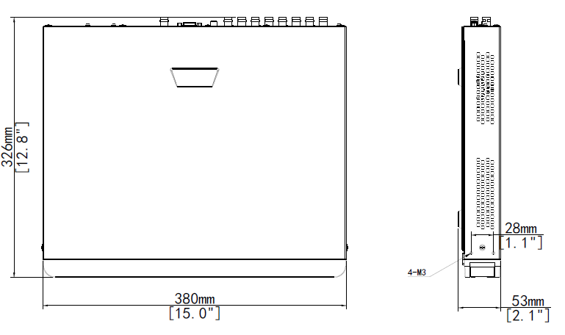

Задняя панель

Zhejiang Uniview Technologies Co., Ltd.
Building No.10, Wanlun Science Park, Jiangling Road 88, Binjiang District, Hangzhou, Zhejiang, China (Ханчжоу, Чжэцзян, Китай)
Эл. почта: overseasbusiness@uniview.com; globalsupport@uniview.com
http://www.uniview.com
© 2022, авторские права принадлежат компании Zhejiang Uniview Technologies Co., Ltd. Все права защищены.
- Информация о характеристиках изделия и его наличии может быть изменена без предварительного уведомления.

